花蓮縣國福國民小學106年度防震逃生演練實施計畫
壹、依據：災害防救法及「教育部各級學校校園災害管理要點」。
貳、目的：
一、加強全校師生對地震災害之認識，遵守防震規則，保障其生命安全。
二、提昇本校師生災害緊急應變能力，強化防火救災觀念，減輕災害損失。
三、強化學校防護團人員編組功能，提高緊急應變能力。
參、辦理日期：106年6月29日（星期四）下午14點10分至14點50分進行演練。
肆、參與人員：本校全體教職員生。
伍、演練流程：
一、流程
階段 | 演練內容 | 指導人員
一 | 認識地震與防震意識 | 訓導組長
二 | 抗震保命3步驟說明示範 | 訓導組長
三 | 趴下、掩護、穩住演練 | 訓導組長
四 | 演練結束、講評檢討 | 訓導組長

編 組 | 成 員 | 任 務 | 待命位置
防災  中心 | 組 長：校 長  組 員：教務主任、總務主任、 | 1.計畫、訓練、督導  2.聯絡、協調  3.廣播指導、疏散事宜 | 臨時指揮中心
通 報 班 | 組 長：教學組長  組 員：人事 | - 人員防災救助  - 人員管制、聯繫  - 家長相關人員聯繫  - 尋求協助、報告上級 | 臨時指揮中心
安全防護班 | 組 長：總務主任  組 員：訓導組長、體育、校工 | 1.防止火災發生  2.用火用電設施停止使用  3.災區障礙排 | 臨時指揮中心
救 護 班 | 組 長：校護  組 員：替代役 | - 傷患急救醫護  - 傷患運送 | 臨時指揮中心

玖、預期效益
一、透過防震教育學習環境的營造與課程的設計融入教學，讓師生於校園情境中習得防震的概念與知能，增強面對災難之危機處理能力。
二、實地演練地震逃生知能，將全校師生之危險指數降至最低。
三、建置防災成果學習網站，將本校推行成果彙集上網，分享成果，提升地震逃生意識。
拾、本計畫經校長核准後實施，修正時亦同。

106年度國福國小上半年全校性疏散避難演練成果
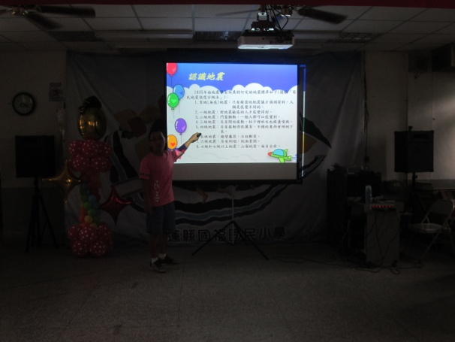 | 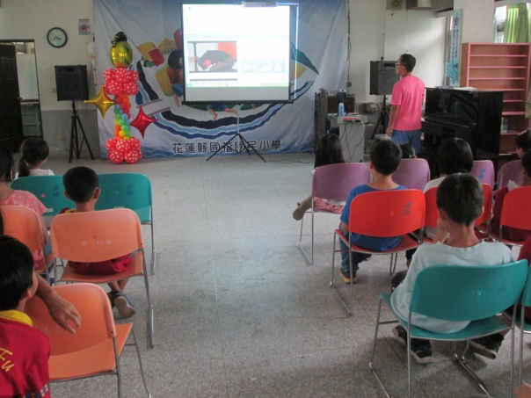
說明：藉由地震的介紹提高危機意識。 | 說明：說明抗震保命3步驟的動作要領。
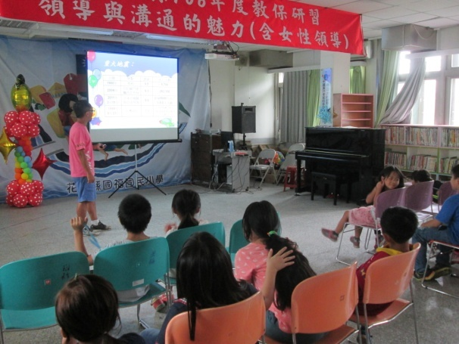 | 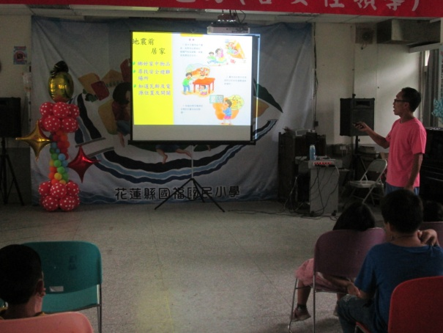
說明：回顧重大地震災情。 | 說明：說明地震前該做些什麼。
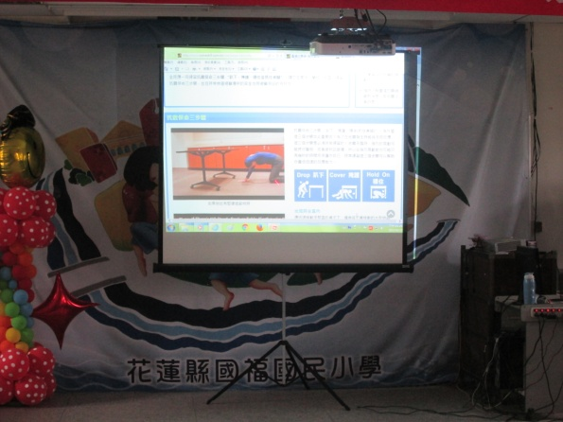 | 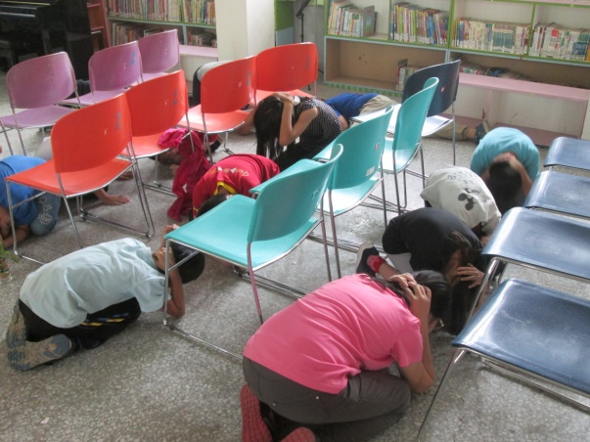
說明：藉由圖解說明動作要領 | 說明：「趴下、掩護、穩住」練習。

